EJERCICIOS sobre CICLO SEXUAL de la MUJER
- Ana es una mujer de 26 años, con ciclos sexuales regulares, de 28 días. Ella está comenzando a menstruar el día de hoy.
- ¿En qué fecha próxima ovulará? b. ¿Durante qué fechas se extenderá la fase folicular de su ciclo? ¿Y la fase lútea? c. ¿Cuándo comenzaría su próxima menstruación? d. ¿En qué fechas aproximadas se podrían observar algún folículo secundario en su ovario, si se realizara una ecografía? e. Si quisieran tener un bebé, ¿en qué fechas les aconsejarías a ella y su pareja mantener relaciones sexuales sin protección? f. Si el ciclo que está cursando no fuera de 28, sino de 34 días, en qué fecha se rompería el folículo de Graaf? (EN TODAS LAS FECHAS PEDIDDAS EXPRESAR DD/MM)

- Los siguientes gráficos muestran la variación de la concentración de hormonas sexuales en sangre durante un ciclo sexual femenino. Analízalos e identifica cuál curva corresponde a cada una de las hormonas reguladoras del ciclo.
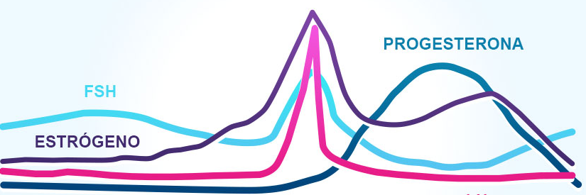

Concentración hormonal

DíAS del CICLO
2 4 6 8 10 12 14 16 18 20 22 24 26 28

- Completa el siguiente cuadro.
HORMONA | ORIGEN de SECRECIÓN | ÓRGANO BLANCO | ACCIÓN sobre ÓRGANO BLANCO | Etapa de mayor secreción
ÚTERO
(endometrio)
Hormona luteinizante (LH)
 |  |  | Provoca el crecimiento de folículos dentro del ovario y la formación de un ovocito II en su interior
 | Cuerpo lúteo del ovario

